课后练习
- 《实操题》
1、
  - 作业标题：计算总价
  - 问题描述：请使用vue常用指令实现如计算总价.gif动图效果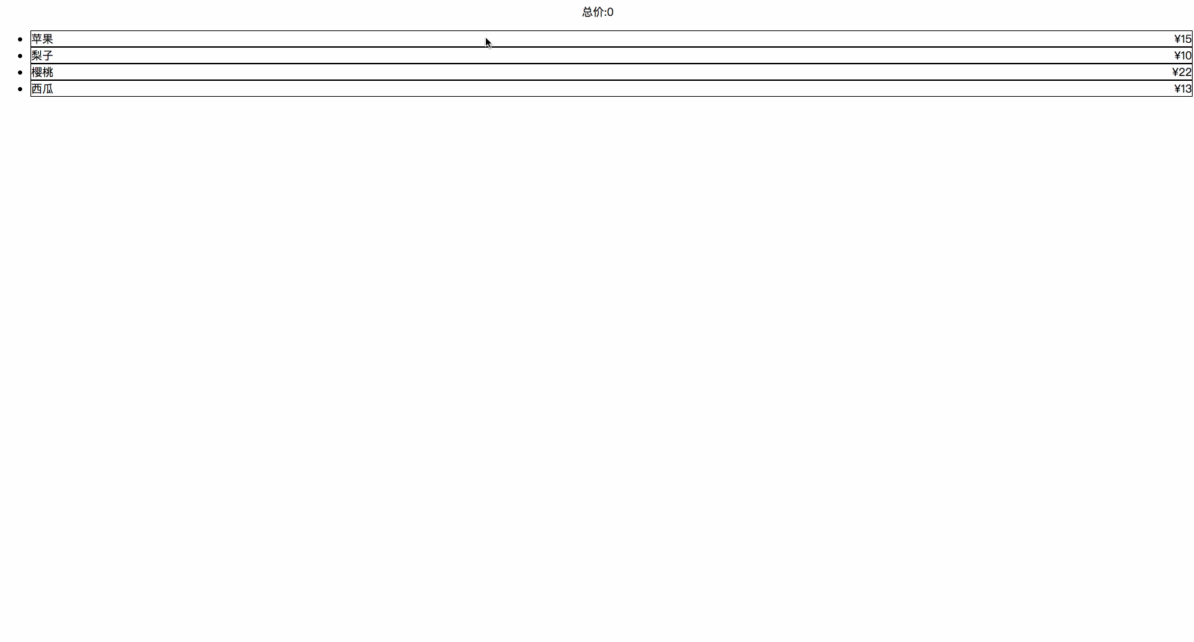
  - 解题提示（可选）：v-for、@click
参考答案：01-Vue指令-计算总价-参考答案.html
素材：下载附件
  - 01-Vue指令-计算总价-参考答案.html.zip
  - 无
- 《实操题》
2、
  - 作业标题：指令练习
  - 问题描述：使用vue，实现指令练习效果图.gif
  - 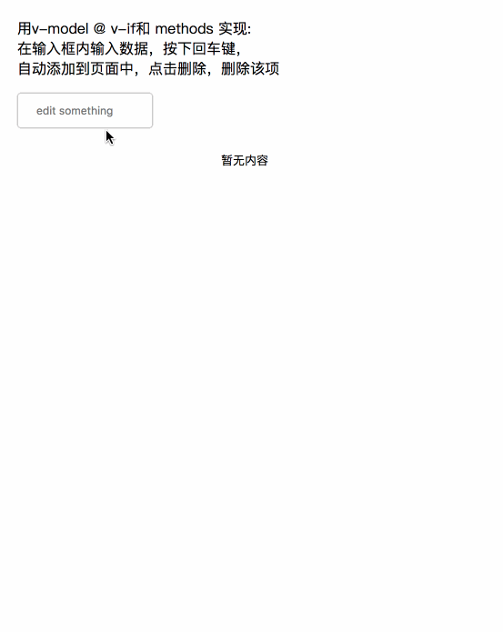
  - 解题提示：vue.js 、v-model 、@v-if、methods
  - 参考答案：02-Vue指令-指令练习-参考答案
素材：下载附件
  - 02-Vue指令-指令练习-参考答案.zip
  - 无

